一. ThinkPHP框架

1. 什么是框架
php框架是许多代码的集合，这些代码是程序结构的代码(并不是业务代码)代码中有许多函数、类、功能类包，框架的代码按照一定标准组成了一个有机的功能体，这个功能体里边有许多设计模式如MVC、单例、AR等等。

2. 不使用框架开发遇到的问题
- 代码编写没有统一规范，项目生命时间非常短，不延续
- 一个小地方的修改会牵扯到全局变化，牵一发动全身
- 不能很好满足客户各方面需求

3. 使用框架的好处
- 框架可以帮助我们快速、稳定、高效搭建程序系统
- 该系统由于框架的使用使得本身的维护性、灵活性、适应客户需求方面得到最大化的增强。
- 使用框架的过程中可以使得我们的注意力全部集中在业务层面，而无需关心程序的底层架构。
- 可以节省很多的代码工作量

4. 相关框架
  - zendframework
php语言公司zend发布的官方框架，有许多OOP面向对象内容，功能非常丰富，重量级框架(高级语言、功能丰富)
重量级：① 语言级别(高级语言OOP) ② 功能丰富
轻量级：① 语言级别(面向过程或有少许OOP) ② 功能相对较少但是实用
高级语言：例如java 是用类对变量、函数的封装
中级语言：例如C，是用变量、函数对中低语言代码的封装
(中低级)语言：例如汇编语言，比低级语言再高级一点的语言，是对二进制代码的封装
低级语言：二进制代码语言
  - Yii
国人(华人)自己开发的框架，名字(xue qiang),重量级框架，纯OOP框架，该框架的特点是把代码的重用性发挥到了极致。速度非常快。外企使用量最多的框架之一。
该框架思想来源于symfony、jquery等。
作者之前是prado框架的核心维护人员，维护该框架3年之久。
  - cakephp
CakePHP是一个运用了诸如ActiveRecord、Association Data Mapping、Front Controller和MVC等著名设计模式的快速开发框架。该框架的主要目标是让各种层次的PHP开发人员都能快速灵活地开发健壮的Web应用。
④symfony
Symfony是一个基于MVC模式的面向对象的PHP5框架
- ThinkPHP
轻量级框架。内部OOP和面向过程代码都纯在，是国人自己开发的框架。
ThinkPHP是一个开源的PHP框架，是为了简化企业级应用开发和敏捷WEB应用开发而诞生的。最早诞生于2006年初，原名FCS，2007年元旦正式更名为ThinkPHP，并且遵循Apache2开源协议发布。早期的思想架构来源于Struts，后来经过不断改进和完善，同时也借鉴了国外很多优秀的框架和模式，使用面向对象的开发结构和MVC模式，融合了Struts的Action和Dao思想和JSP的TagLib（标签库）、RoR的ORM映射和ActiveRecord模式，封装了CURD和一些常用操作，单一入口模式等，在模版引擎、缓存机制、认证机制和扩展性方面均有独特的表现。

框架文件介绍
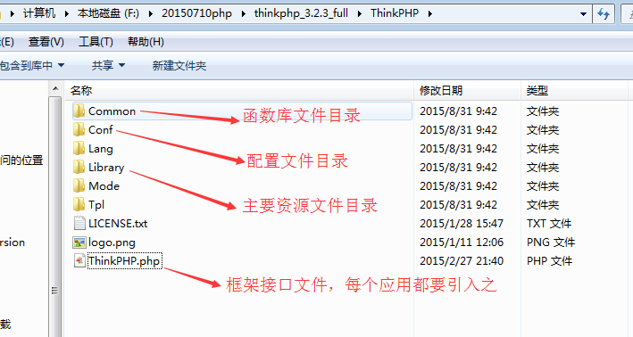
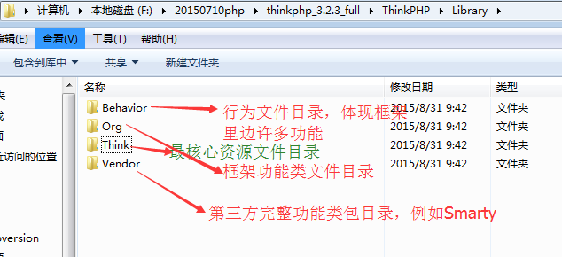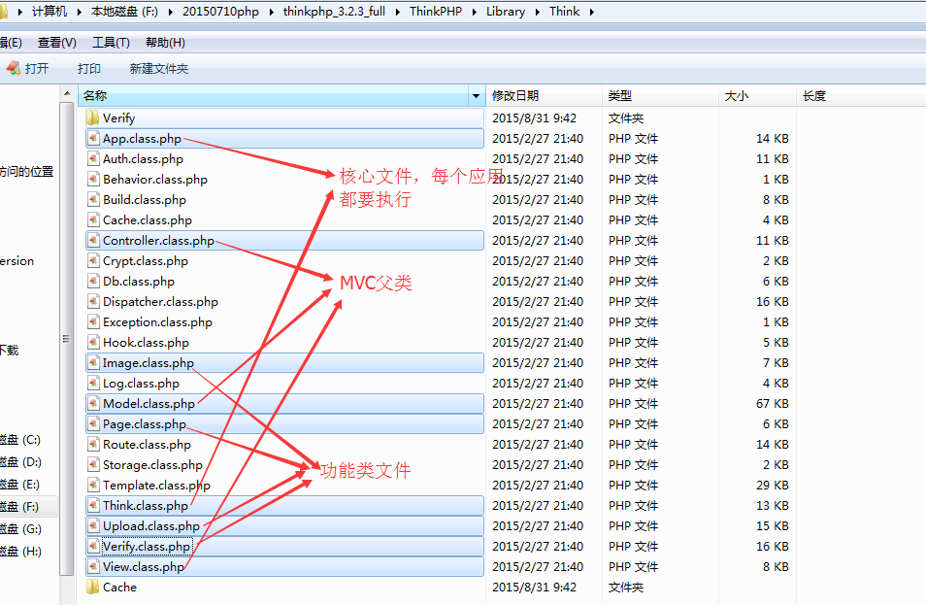

创建应用
- 在项目目录创建入口文件shop/index.php
- 创建虚拟主机，访问应用

项目目录与框架目录处于同级：
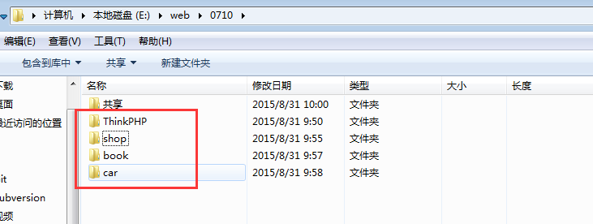

在index.php入口文件里边暂时只需要引入框架接口文件即可
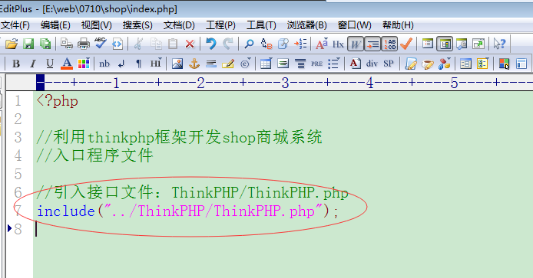

如图三个目录会在第一次做应用请求的时候被自动创建出来
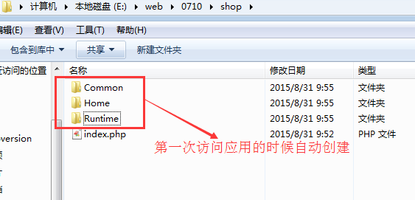
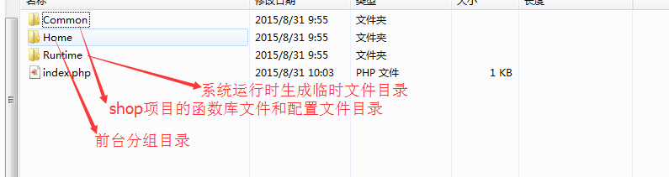
给apache创建虚拟主机
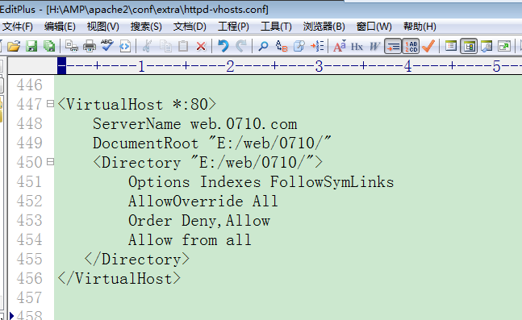
给本地的hosts文件做域名解析
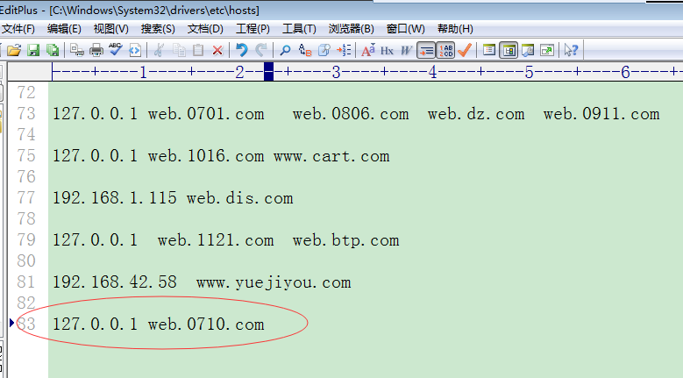

第一次访问shop项目的效果
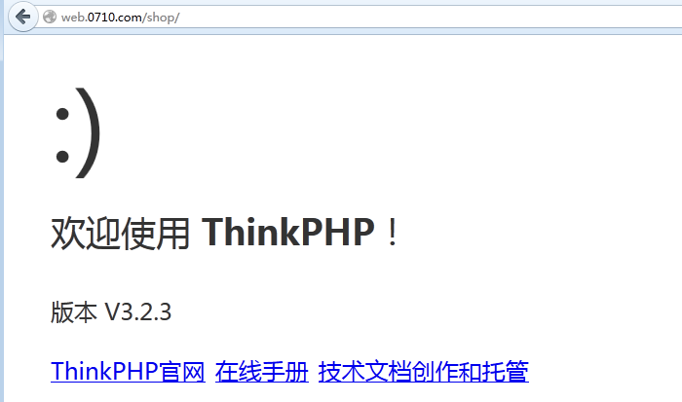

三. 路由形式
什么是路由：
答：系统从URL参数中分析出当前请求的分组(平台)、控制器和操作方法的过程就是“路由”。

tp框架路由共有4种形式：
- 基本get形式
http://网址/index.php?m=分组&c=控制器&a=操作方法
该方式是最底层的get形式、传统的参数传递方式，不时尚、不安全。
- pathinfo路径形式[默认方式]
http://网址/index.php/分组/控制器/操作方法
http://网址/index.php/Home/Index/advert
- rewrite重写形式(伪静态技术)省略index.php入口文件
http://网址/分组/控制器/操作方法
http://网址/Home/Index/index
- 兼容形式
http://网址/index.php?s=/分组/控制器/操作方法
http://网址/index.php?s=/Home/Index/advert
以上四种模式除了第③种，其他的url模式都可以使用

创建控制器
使用NetBeans开发学习thinkphp框架
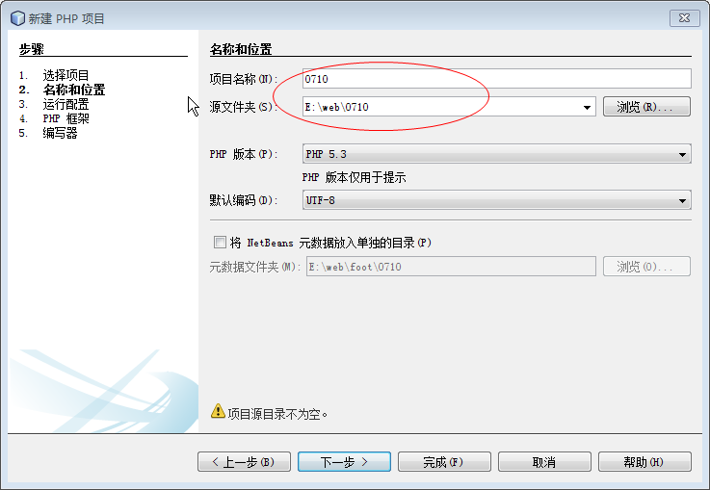

为shop项目创建其他控制器
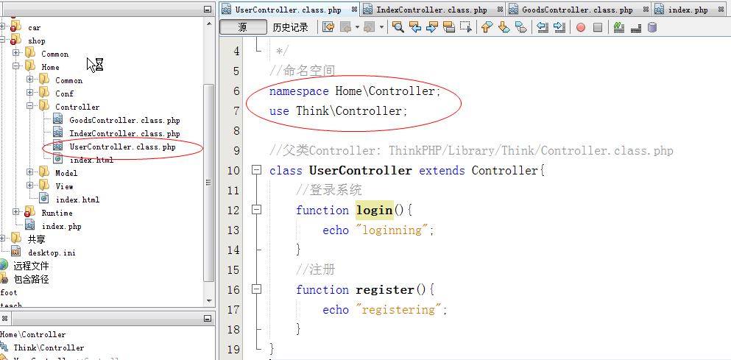

view视图模板
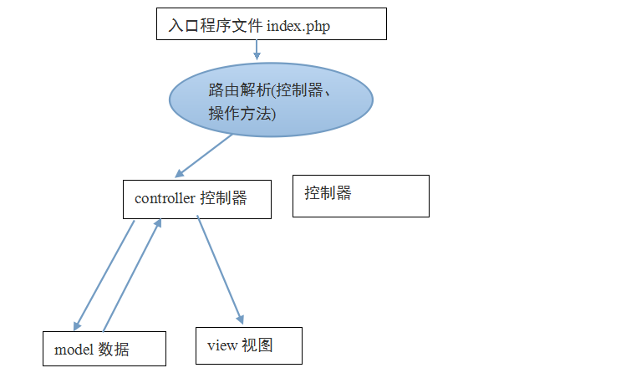

简单模板view调用
$this -> display(); //模板名称与当前操作方法的名称一致
$this -> display(模板名称); //调用当前控制器对应目录指定名称的模板
$this -> display(控制器/模板名称); //调用其他控制器下的具体模板文件

模板文件及目录的创建
(模板文件的上级目录与对应控制器名称有对应关系)
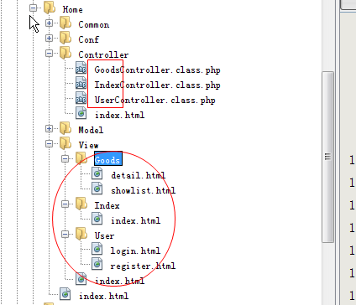

控制器方法调用模板文件的具体使用形式
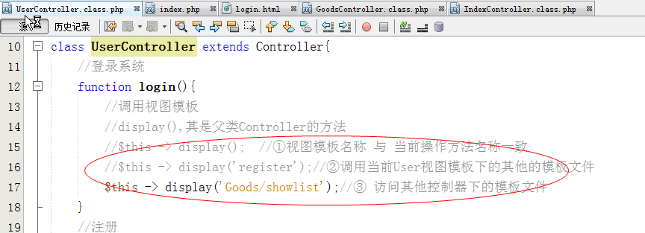

tp框架有两种模式：开发(调试)、生产(线上)[默认]
生产模式：错误提示模糊
开发模式：错误提示友好
在index.php入口文件设置如下常量即可：
define(‘APP_DEBUG’,true); //开发
define(‘APP_DEBUG’,false); //生产
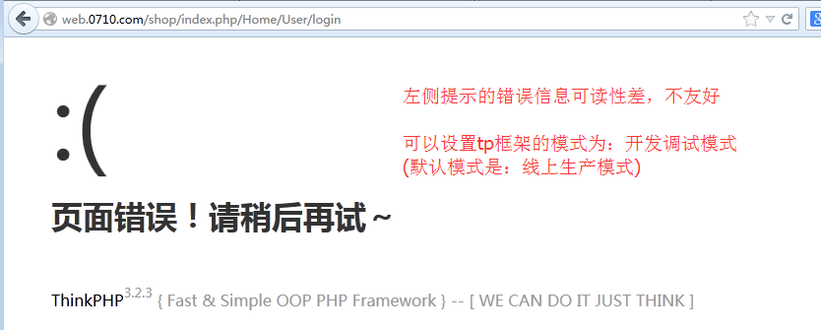

根据错误信息创建对应的模板文件
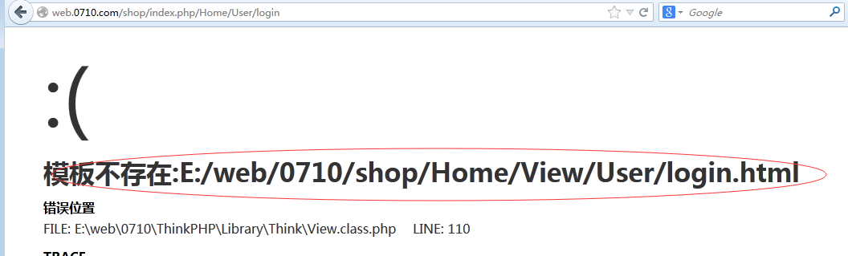

2. 已有模板与tp框架做结合
具体实现步骤：
a. 复制模板文件到View指定目录
b. 复制css、img、js静态资源文件到系统指定目录
c. 把静态资源（css、img、js）文件的路径设置为“常量”信息(在index入口文件设置)
d. 在模板文件中通过常量引入静态资源（css、img、js）文件
e. css文件本身的图片设置，其路径相对css文件本身设置
后续a、d重复实现即可

2.1 静态资源文件引入
在模板中引入css文件，最好不要使用相对路径，会收到路由的影响
(当前目录会收到路由的影响)
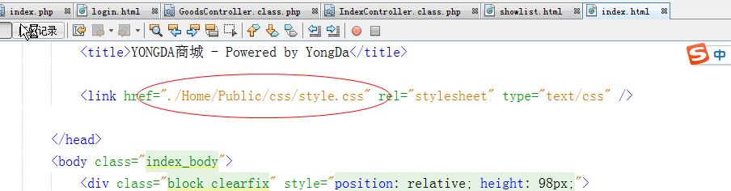
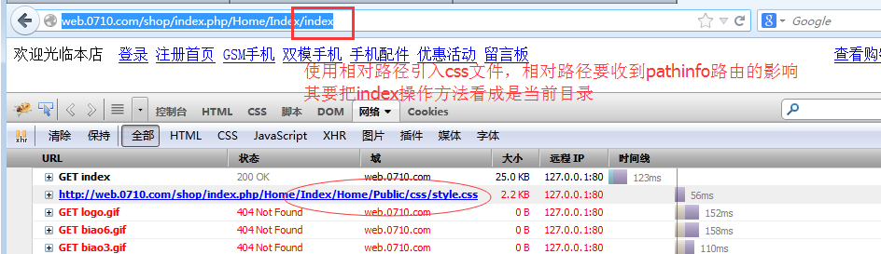

正确的引入css静态文件的方式最好是“绝对路径”，相对虚拟主机目录的绝对路径：
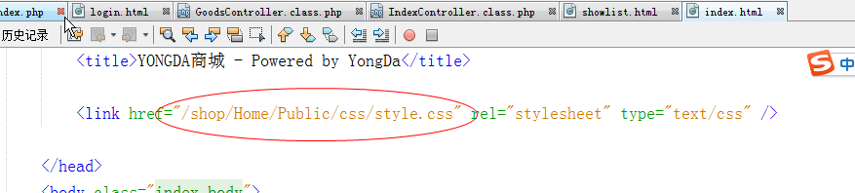

2.2 静态资源文件存放
静态资源存放原则：通过独立路由可以访问到即可

在模板index.html里边引入css文件，引入地址 是相对index.php入口文件设置：
index.php+Controler控制器+模板文件==混编文件 引入 css文件
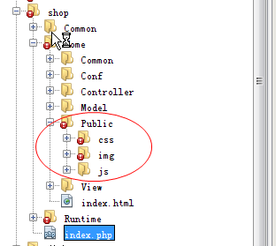

2.3 css文件引入图片
什么方式引入图片：
A.绝对路径：不适合使用，不利于项目的升级、改造、移植等。
B.相对路径：适合使用

一个文件引入另一个文件，被引入文件的相对地址就相对引入文件设置。
① 在模板中引入静态资源文件，路径相对index.php设置
② 在style.css样式文件中引入img图片，路径相对本身style.css文件设置
(原因是浏览器需要通过独立路由请求,把css样式文件给请求出来，与具体php等其他文件无关)
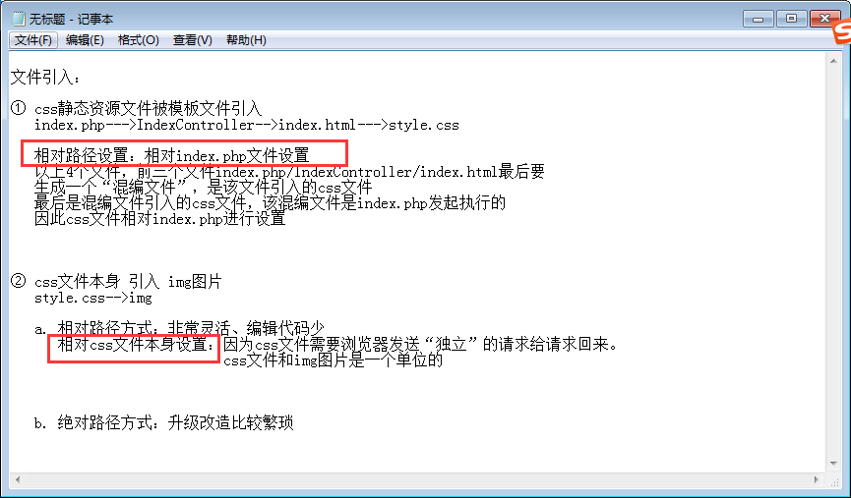

css文件本身的图片，要设置css文件本身的相对路径进行访问：
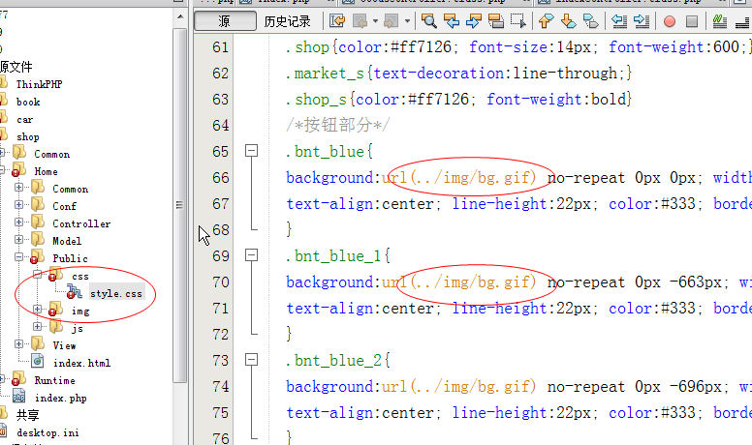

2.4 在入口文件处设置常量引入静态资源文件
在入口文件index.php里边设置常量以方便静态文件引入：
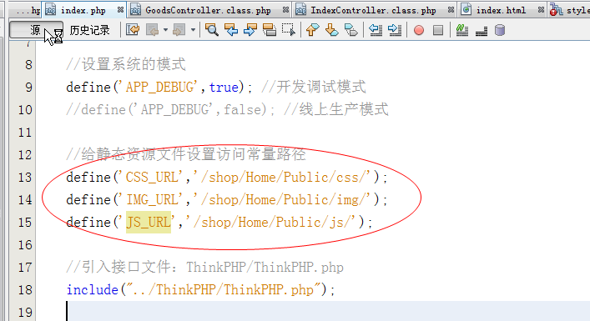

通过常量引入静态资源文件
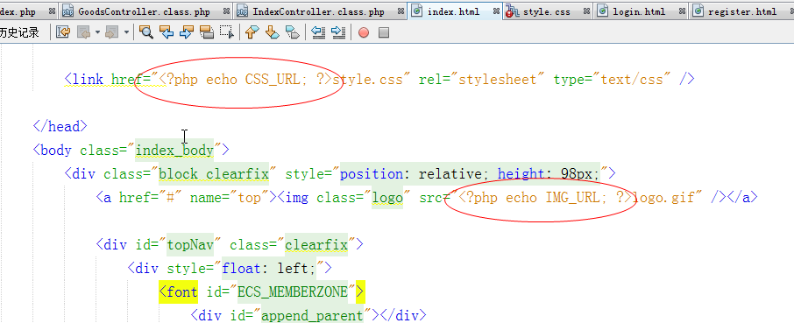

总结：
- 创建应用
① 给项目引用创建apache虚拟主机服务
② 在运行目录下边存放tp框架目录 和 项目目录
③ 在每个项目目录下边直接创建index.php入口文件
④ 在index.php入口文件直接引入 ThinkPHP/ThinkPHP.php接口文件接口
- 四种路由形式
① get形式路由
② pathinfo路径路由形式
③ rewrite重写路由形式
④ 兼容路由形式
3 创建控制器
4 创建view视图模板
display()
display(模板名称)
display(控制器/模板名称)
- 已有模板与tp框架做结合

六. 后台页面搭建

1. 分组设置
分组：
同一个项目里边，由于业务规则的划分，有多个相关的功能模块，它们都有独立的控制器、view视图、配置文件、函数库文件等文件，为了开发维护方便，就给它们创建独立的分组出来，每个分组都有自己的控制器、view视图、配置文件、函数库文件。
如果还有其他的业务功能模块，也都是独立的，可以继续创建分组。

对分组进行访问：
http://网址/index.php/分组/控制器/操作方法

在shop项目里边创建一个Admin后台分组，该分组与Home是平级的
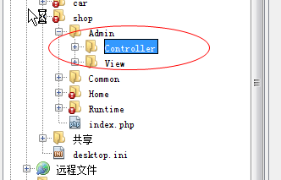

搭建Admin后台登录页面
控制器：ManagerController.class.php
操作方法： function login(){}
View视图模板：View/Manager/login.html

后台管理员控制器：
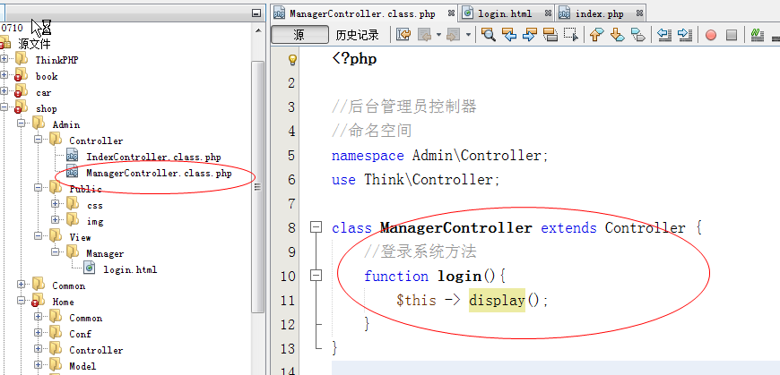

给后台引入静态资源文件
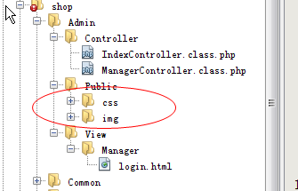

在index.php入口文件设置常量，以方便静态文件引入
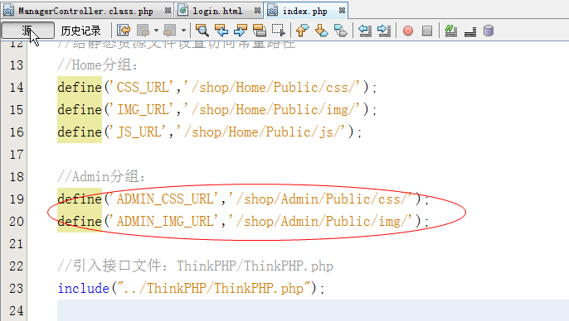

在模板中通过常量引入静态文件
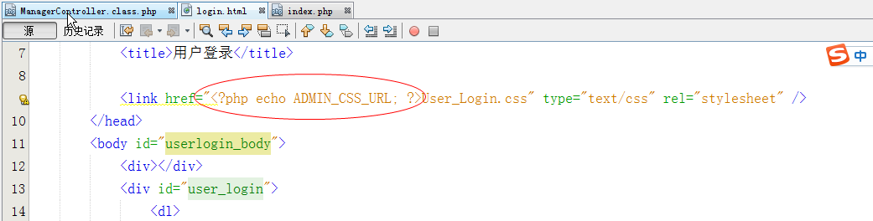

后台首页面搭建
控制器：IndexController
操作方法：head/left/right/index
index方法负责集成 head、left、right三部分
模板页面：View/Index/head.html left.html right.html index.html

创建IndexController控制器：
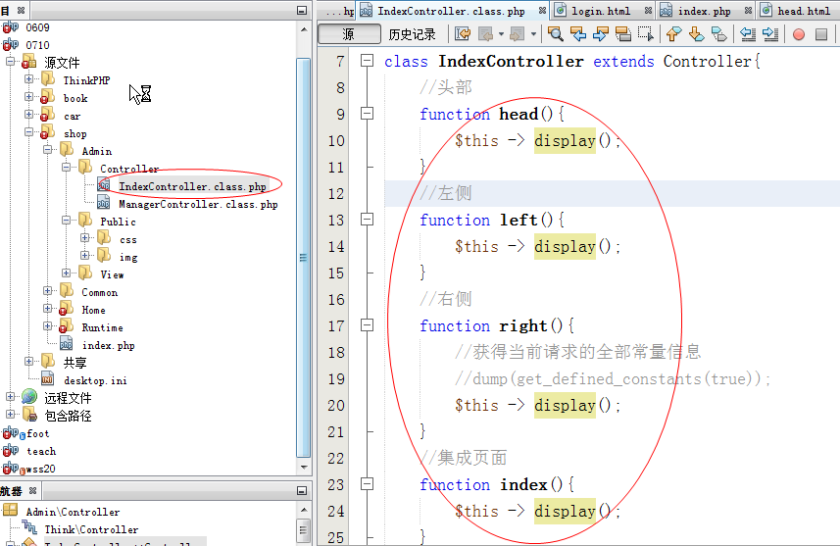

搭建IndexController相关的模板页面
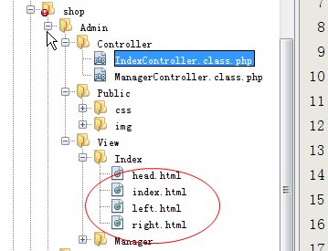

3.1 获得当前请求的全部常量信息：
tp框架提供了常量：
http://网址/shop/index.php/分组/控制器/操作方法/名称1/值/名称2/值
__MODULE__: 路由地址分组信息 （/shop/index.php/分组）
__CONTROLLER__: 路由地址控制器信息 （/shop/index.php/分组/控制器）
__ACTION__:路由地址操作方法信息 （/shop/index.php/分组/控制器/操作方法
）
__SELF__: 路由地址的全部信息(/shop/index.php/分组/控制器/操作方法/名称1/值/名称2/值）
MODULE_NAME: 分组名称
CONTROLLER_NAME：控制器名称
ACTION_NAME: 操作方法名称

http://网址/index.php/Home/User/login
http://网址/index.php/Admin/Manager/login

获得当前请求的全部常量信息
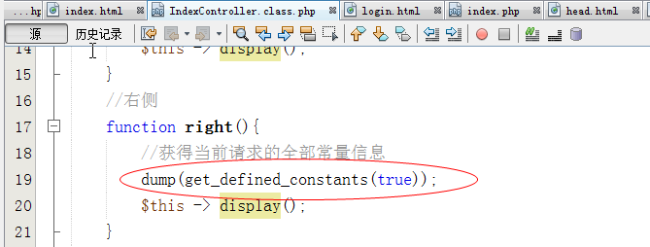

系统常用常量：
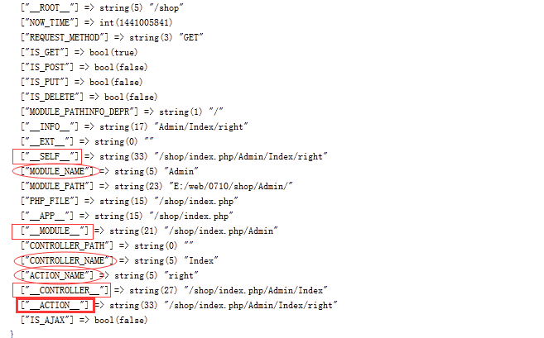
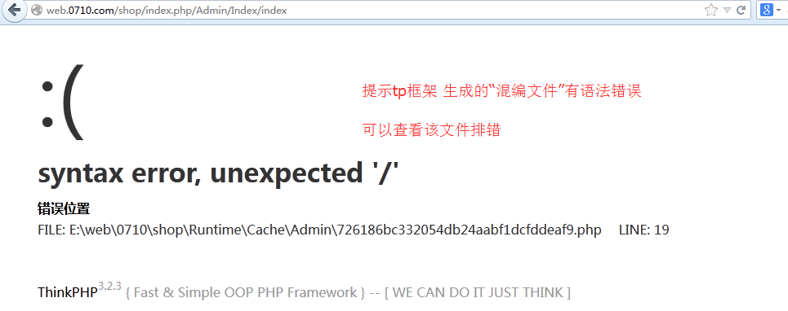

4. frame的src属性值
每个frame的src属性值需要通过独立路由地址访问,给每个src根据__CONTROLLER__常量设置绝对路径。

frame的src属性值要设置独立路由地址的绝对路径
(为了后期维护方便，使用__CONTROLLER__常量代表路由的一部分)
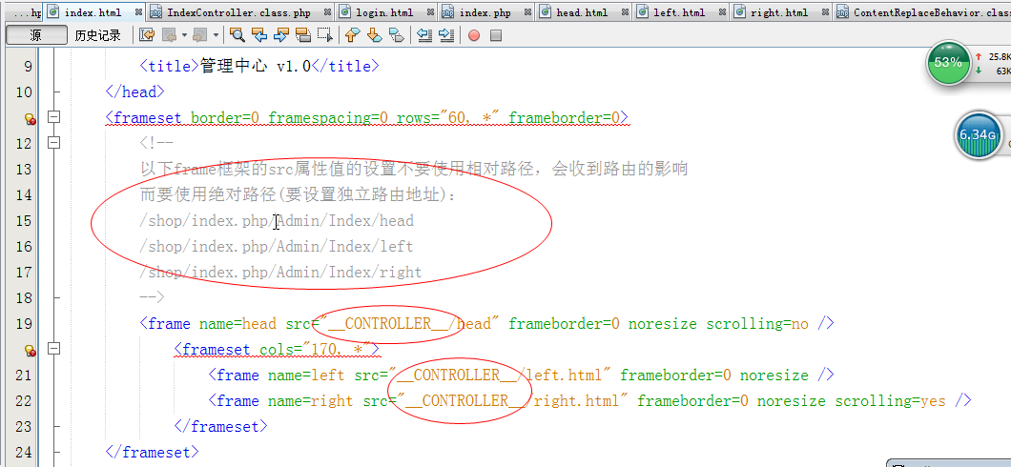

tp框架有替换机制，会把模板中出现的一些特殊信息替换为具体常量信息
(例如__CONTROLLER__字符串替换为常量信息)
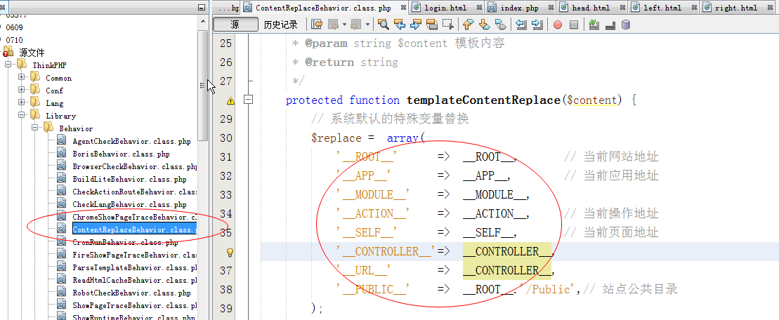

后台商品相关页面搭建
控制器：GoodsController
操作方法：function tianjia/showlist/upd()
模板：View/Goods/tianjia.html showlist.html upd.html

访问效果：
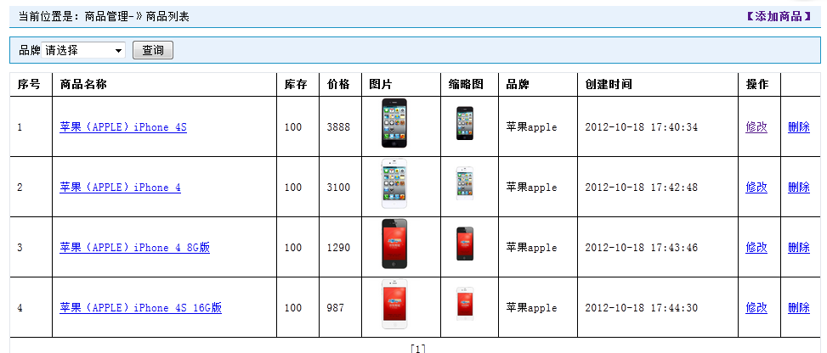

创建对应控制器
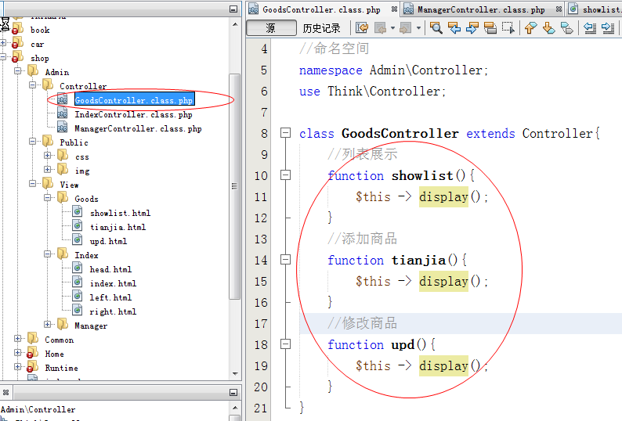

创建视图模板文件
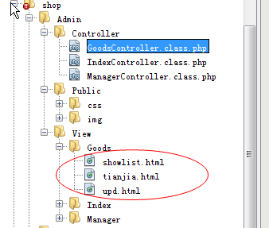

在后台左侧点击功能按钮，在右侧展示对应的内容：
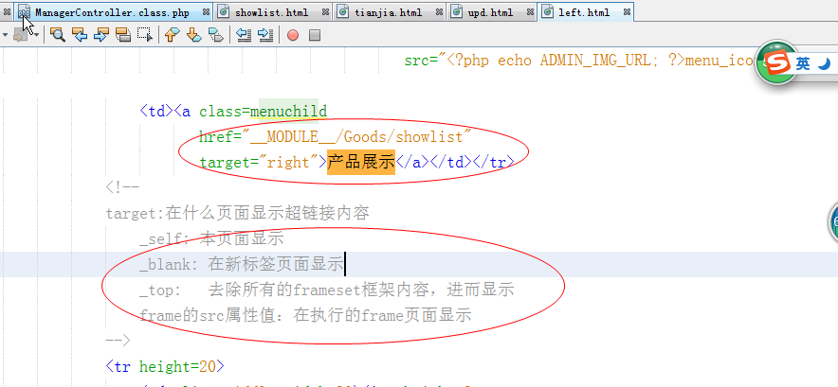

通过常量__CONTROLLER__设置访问的路由地址
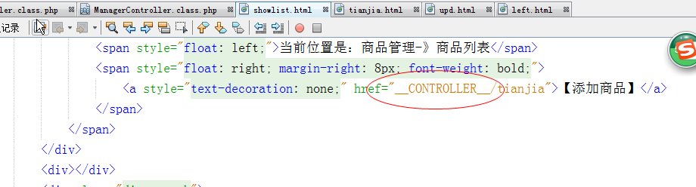

不同路由地址获得的常量是不同的
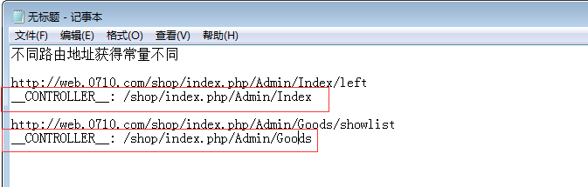

七. 细节处理

1. 配置文件介绍
① ThinkPHP/Conf/convention.php 系统主要配置文件
② shop/Common/Conf/config.php 当前shop项目的配置文件
针对各个分组起作用
③ shop/Home/Conf/config.php 当前shop项目Home分组的配置文件
以上三个配置文件，如果存在同名的配置变量，后者会覆盖前者。

系统里边并不是全部的配置变量都有在convention.php里边定义
A. 大部分在convention.php有定义
B. 在Behavior行为文件里边有定义一部分(例如：SHOW_PAGE_TRACE)
C. 在框架的代码角落里边有零星的一点配置变量(例如：MODULE_ALLOW_LIST)

2. 页面底部设置跟踪信息
需要在配置文件里边定义配置变量(SHOW_PAGE_TRACE)

C()函数可以读取或设置配置变量：
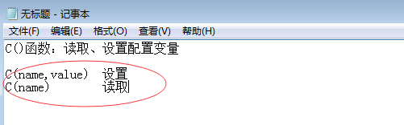

在shop/Common/Conf/config.php里边做配置，使得页面底部显示跟踪信息
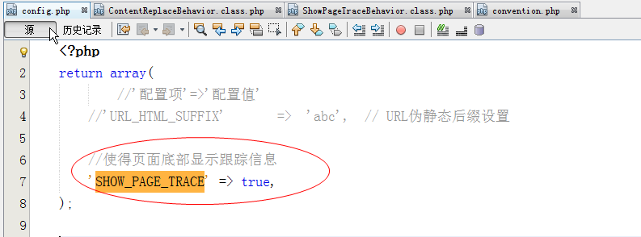

跟踪信息的效果
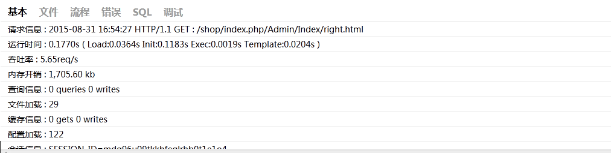

调用C()函数使得头部方法不要显示跟踪信息
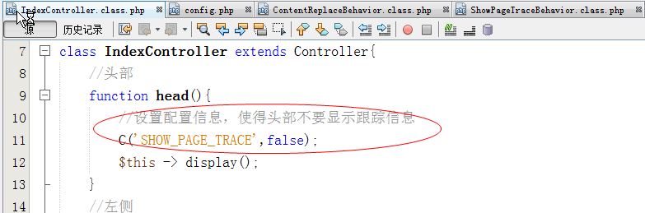

在Behavior行为文件里边有调用配置变量,要想获得预期的结果，最好在配置文件里边定义起来。
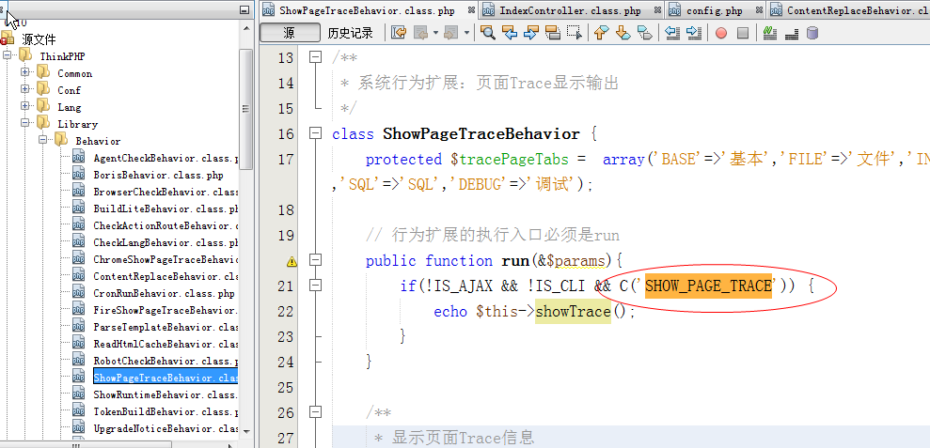

默认分组设置
在shop/Common/conf/config.php里边定义默认分组设置

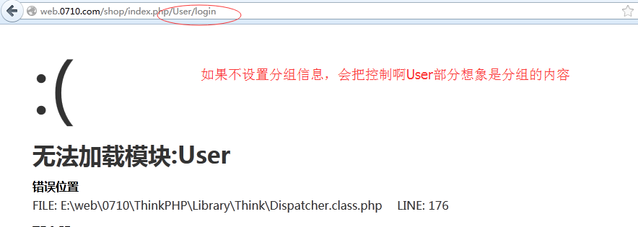
上图会把User想象成是分组，引入tp框架系统没有比较，要给其设置一个比较参数，告诉其什么内容才是分组。

在shop/Common/Conf/config.php里边给shop项目设置默认分组和允许访问的分组列表信息：
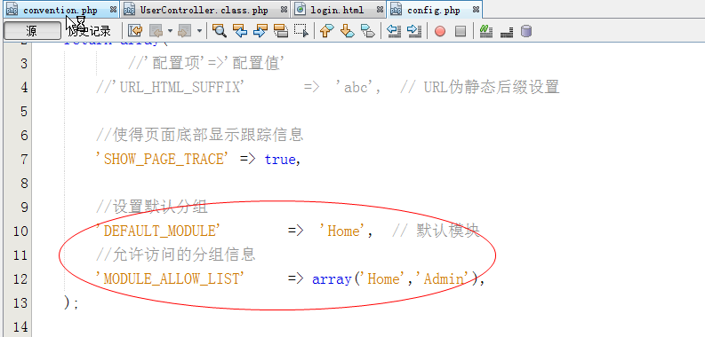

框架代码角落里边访问的零星的配置变量
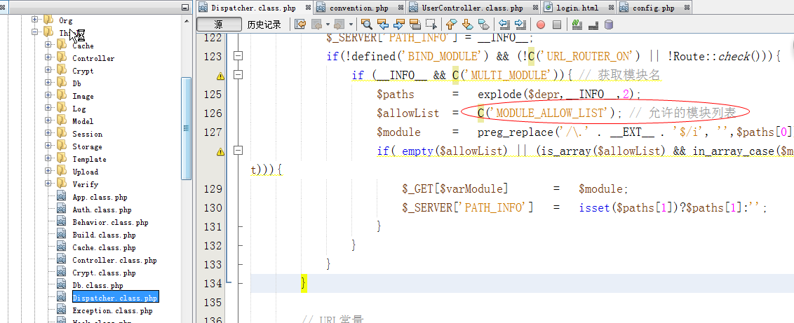

4. 框架的两种模式
开发和生产模式
入口文件index.php：
define(‘APP_DEBUG’,true); //开发调试模式
define(‘APP_DEBUG’,false); //线上生产模式【默认】

修改index.php入口文件可以设置具体使用模式：
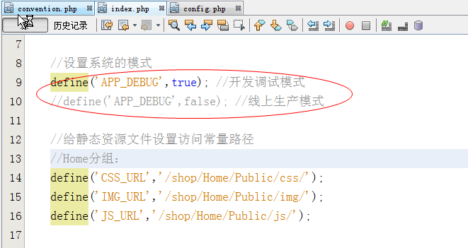

开发模式(调试模式)：
每次请求会加载每个应用程序文件，比较耗费资源，错误提示比较友好。
会自动清除common~runtime.php文件，会依次加载每个需要的文件

生产模式(线上模式):
该模式比较节省资源，会把请求过程中的一些通用程序文件给“编译”到一个文件里边(shop/Runtime/common~runtime.php)，这样系统的每次请求加载的文件数目就比较少(节省了许多文件打开、关闭的开销)
错误信息模糊，不方便调试

开启Smarty模板引擎
在shop/Common/Conf/config.php配置文件里边做配置，开启Smarty模板引擎
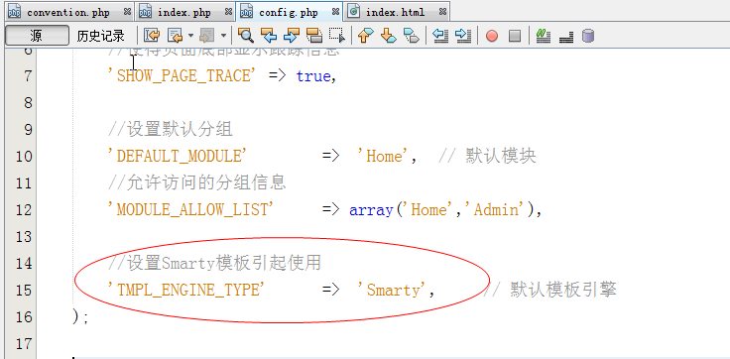

在模板中要通过Smarty的保留变量$smarty方式访问常量
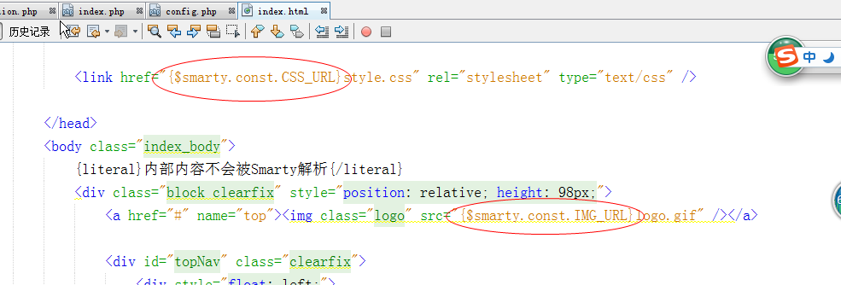

6. smarty模板{}标记有冲突
{}与css或js有冲突解决：
① 在{}与内容中间设置空格
② 使得{}左右标记不在同一行
③ 设置{literal}{/literal}
④ 外部方式引入css、js文件内容
⑤ 变换smarty的标记符号

可以通过配置TMPL_ENGINE_CONFIG配置变量为Smarty做相关配置
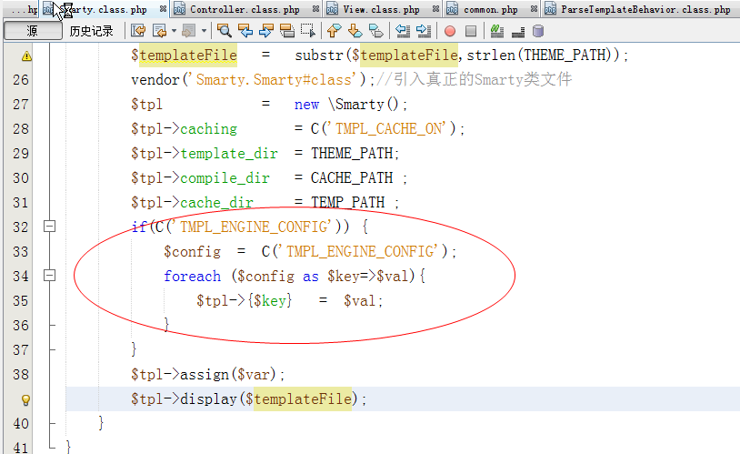

在shop/Common/Conf/config.php里边为Smarty做相关配置
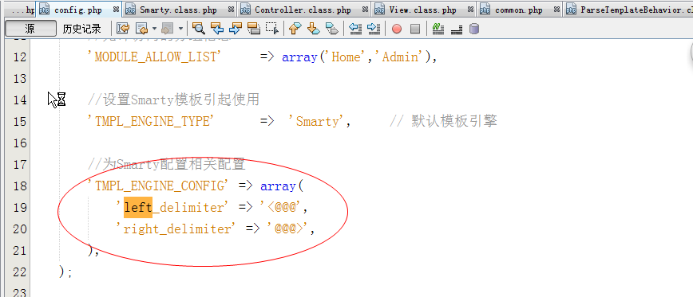

总结：
- 为shop项目制作一个后台分组Admin
- 在后台Admin给管理员搭建登录页面
模板文件、静态资源文件、设置静态文件访问常量、
在模板中通过常量访问静态资源文件
- 搭建后台“品”字首页面
IndexController: left head right index
frameset框架集
frame标签的src属性值设置路由访问头部、左侧、右侧的页面
src属性值要设置绝对路径地址
- 系统相关常量
__CONTROLLER__
__MODULE__
__ACTION__
__SELF__
CONTROLLER_NAME
MODULE_NAME
ACTION_NAME
- 框架细节
配置文件
(convention.php shop/Common/Conf/config.php shop/Home/Conf/config.php)
配置变量
底部显示跟踪信息 SHOW_PAGE_TRACE =>true
默认分组使用 MODULE_ALLOW_LIST
Smarty模板引擎切换

作业：
搭建前台页面(2-3页面)
搭建后台页面(登录、品字首页面、商品相关页面)

